Παρουσίαση του Ερευνητικού Έργου “Ιατρείο Μικρών Επιχειρήσεων-IME” και των αποτελεσμάτων του στο Επιμελητήριο Τρικάλων
Τρίκαλα, 01/12/2022

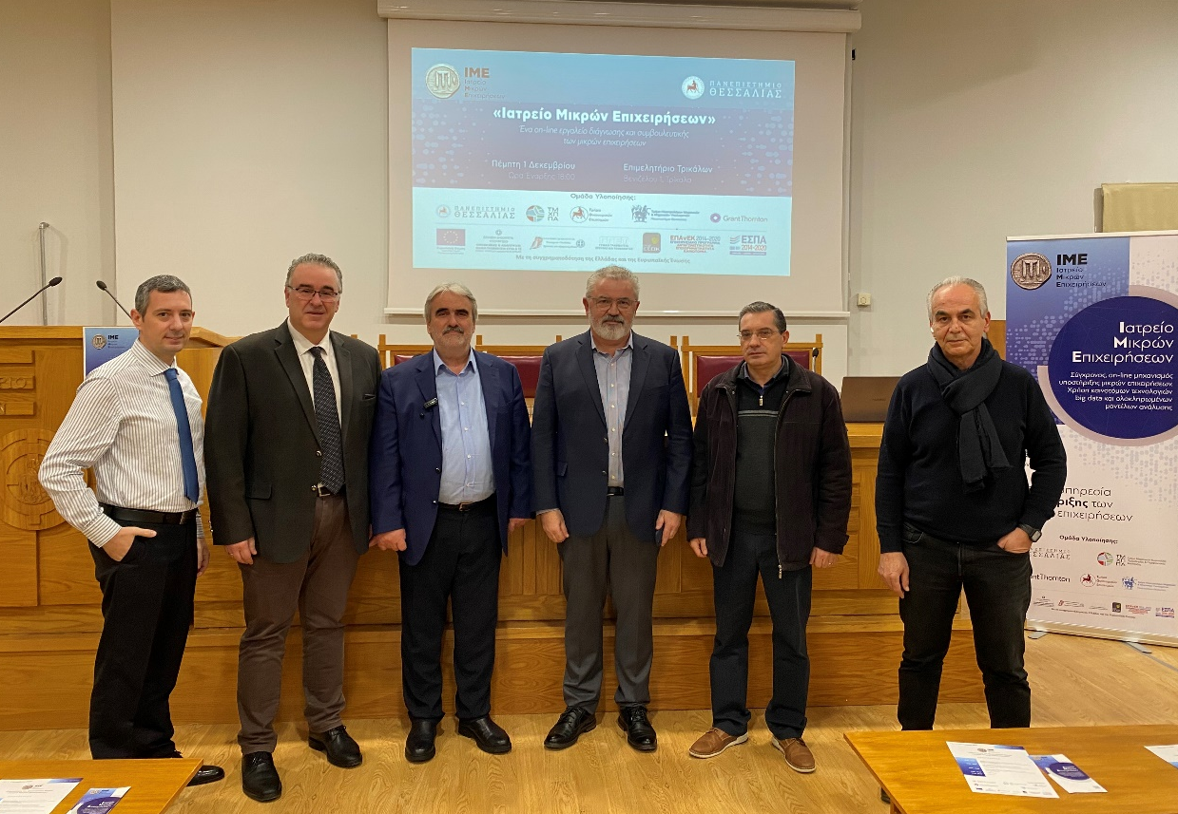

Την Πέμπτη, 1 Δεκεμβρίου 2022, στις 18:00, πραγματοποιήθηκε στο Επιμελητήριο Τρικάλων η παρουσίαση του Ερευνητικού Έργου “Ιατρείο Μικρών Επιχειρήσεων - IME” και των αποτελεσμάτων του, στην οποία συμμετείχαν μέλη του συνεργατικού σχήματος του έργου, από το Πανεπιστήμιου Θεσσαλίας και την Επιχείρηση Συμβουλευτικών Υπηρεσιών Grant Thornton.
Την Ημερίδα χαιρέτισε ο Πρόεδρος του Επιμελητηρίου Τρικάλων, κ. Βασίλης Γιαγιάκος, ο οποίος συνεχάρη το συνεργατικό σχήμα για το ερευνητικό έργο και τις υπηρεσίες, που προσφέρει στις μικρές επιχειρήσεις, χαρακτηρίζοντάς το καινοτόμο μοχλό ανάπτυξης της επιχειρηματικότητας. Ο κ. Γιαγιάκος, αναγνωρίζοντας την ανάγκη σύνδεσης της επιστημονικής γνώσης με την παραγωγή, εξήρε την πρωτοβουλία του έργου αναμένοντας την ολοκληρωμένη πλατφόρμα του έργου.
Στη συνέχεια, στο βήμα ανέβηκε ο καθηγητής του Πανεπιστημίου Θεσσαλίας, κ. Γεώργιος Πετράκος, Συντονιστής και Επιστημονικός Υπεύθυνος του Έργου. Ο κ. Πετράκος ευχαρίστησε τον Πρόεδρο κ. Γιαγιάκο για τη φιλοξενία υπογραμμίζοντας τις νέες δυνατότητες συνεργασίας που δημιουργεί το “Ιατρείο Μικρών Επιχειρήσεων” σε ζητήματα ανάπτυξης σε τοπικό και περιφερειακό επίπεδο. Ο καθηγητής παρουσίασε τις δυνατότητες που δημιουργούνται σε επιστημονικό και τεχνολογικό επίπεδο ώστε να παρέχονται στις επιχειρήσεις εξειδικευμένες υπηρεσίες συμβουλευτικής μέσω της χρήσης της ψηφιακής πλατφόρμας του έργου και με σκοπό την αντιμετώπιση των κρίσιμων προβλημάτων λειτουργίας των μικρών επιχειρήσεων. Αναφέρθηκε στις καινοτομίες του έργου και των υπηρεσιών του, καθώς και στη μεθοδολογία υλοποίησής του, η οποία βασίστηκε στον συνδυασμό διαφορετικών πεδίων της οικονομικής επιστήμης (μικροοικονομία, μάνατζμεντ, μάρκετινγκ, κ.α.) με τις επιστήμες της τεχνολογίας και των υπολογιστών. Δεν παρέλειψε να αναπτύξει το σύνολο των δωρεάν υπηρεσιών, που προσφέρει το έργο στις μικρές επιχειρήσεις (υπηρεσία αποτύπωσης επιχειρηματικού προφίλ, υπηρεσία συγκριτικής ανάλυσης-benchmarking, κ.α.), καθώς και των online υπηρεσιών με συνδρομή (εκτίμηση δείκτη αναγνωρισιμότητας επιχείρησης, κ.α.). Τέλος, ο κ. Πετράκος, αφού παρουσίασε ένα demo video χρήσης του site του έργου από τις επιχειρήσεις, εξέφρασε τη φιλοδοξία του συνεργατικού σχήματος για τη διάθεση της πλατφόρμας και των υπηρεσιών του και εκτός των συνόρων της Ελλάδας.
Ακολούθησε η ομιλία του εκπροσώπου του επιχειρηματικού εταίρου του έργου, Grant Thornton, κ. Χρήστου Γεωργόπουλου. Ο κ. Γεωργόπουλος ανέλυσε τη συμμετοχή της εταιρείας στην υλοποίηση του έργου και κυρίως στη δόμηση υπηρεσιών διάγνωσης και συμβουλευτικής προς τις μικρές επιχειρήσεις. Υπογράμμισε με τη σειρά του την καινοτομία του έργου σε επίπεδο αξιοποίησης των “BigData” & “BusinessAnalytics”, ώστε να εξάγονται διαγνώσεις, αναλύσεις, συμβουλές και κανόνες προς όφελος των μικρών επιχειρήσεων.
Στην εκδήλωση παρευρέθησαν μέλη του Επιμελητηρίου και εκπρόσωποι της τοπικής επιχειρηματικότητας, με τους οποίους αναπτύχθηκε ουσιαστικός διάλογος σχετικά με την εφαρμογή του έργου και την αξιοποίηση των υπηρεσιών του.
Το έργο υλοποιείται στο πλαίσιο της Δράσης “ΕΡΕΥΝΩ - ΔΗΜΙΟΥΡΓΩ - ΚΑΙΝΟΤΟΜΩ”, η οποία συγχρηματοδοτείται από εθνικούς πόρους (μέσω του Ε.Π. Ανταγωνιστικότητα, Επιχειρηματικότητα & Καινοτομία - ΕΠΑνΕΚ, ΕΣΠΑ 2014-2020) και από κοινοτικούς πόρους (Ευρωπαϊκή Ένωση, Ευρωπαϊκό Ταμείο Περιφερειακής Ανάπτυξης) (κωδ. Έργου Τ1ΕΔΚ-02161).
<iframe src="https://www.facebook.com/plugins/post.php?href=https%3A%2F%2Fwww.facebook.com%2Fiatreiomme%2Fposts%2Fpfbid0w25Y4YV36bauSQ3KZngEd5prvQRMns3W1fqLrR2XayD4pea5xL17Zsvvg8ekaHVEl&show_text=true&width=500" width="500" height="800" style="border:none;overflow:hidden" scrolling="no" frameborder="0" allowfullscreen="true" allow="autoplay; clipboard-write; encrypted-media; picture-in-picture; web-share"></iframe>

Πληροφορίες:
https://ime.uth.gr/

